应会部分复习总结(开卷)
1.常见的毒物有哪些毒性和中毒类型分为哪些类？毒物进入人体的途径有哪些？请举出常见的窒息性气体和刺激性气体。
- 常见的毒物： 按毒性分类：①一级毒害品（剧毒品）；②二级毒害品（有毒品）。
- 按中毒类型分类：①窒息性毒物；②刺激性毒物；③麻醉性毒物；④其他毒物。
- 毒物进入人体的途径：①通过呼吸道进入；②通过消化道进入；③通过皮肤黏膜进入。
- 常见的化学毒性的特性：（1）窒息性气体：一氧化碳、二氧化碳氮、氢、氰化氢；（2）刺激性气体：氯、氨、二氧化硫、三氧化硫、氟化氢、氮氧化物、溴。
2.化验室供电系统设计需要注意哪些问题？
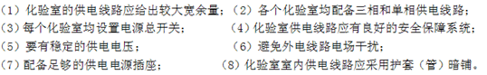

3.影响化验室的环境因素有哪些？化验室管理的主要内容是什么？
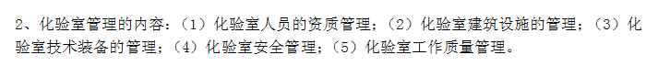
4.化验室技术装备管理的基本任务和基本要求是什么？
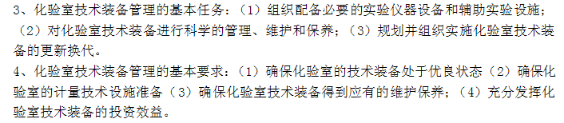
5.对于化学试剂的主要管理工作有哪些？“五双制度”是什么？
化学试剂的主要工作内容：
（1）建立健全的化学试剂管理制度；
（2）做好化学试剂的采购、贮存量控制；
（3）做好化学试剂的验收入库工作
（4）做好化学试剂的经常性的保管保养工作：①经常检查贮存中的化学试剂的存放状况、②避免环境和其他因素的干扰、③定期盘点、核对。
双人保管，双人收发、双人领用、双本账、双人双锁。

应知部分测试练习(闭卷)
判断题:
（ 错 ）1. 企业不能自己制定标准。
（ 对 ）2. 滴定管可倒置于滴定管架上保存，也可装满蒸馏水，在上口加盖指形管
（ 错 ）3. 一切不溶固体物质或浓酸、浓碱废液，严禁倒入水池，应直接倒入垃圾箱。
（ 对 ）4. 皮肤有外伤的人不得配制和使用剧毒试剂。
（ 错 ）5. 原子吸收分光光度计实验室可以用公共地线。
（ 对 ）6. 用石墨炉做痕量分析的实验室，其室内清洁程度要求更高，空气应该过滤，以达到超净要求。
（ 错 ）7. 实验室可以将废液管直接插入实验室废水系统。
（ 错 ）8. 石英玻璃器皿耐酸性很强，在任何实验条件下均可以使用。
（ 对 ）9. ISO是世界上最大的国际标准化机构，负责制定和批准所有技术领域的各种技术标准。
（ 对 ）10. 化验室工作质量的优劣，对企业产品质量检验和质量管理将发生很大。
（ 错 ）11. 实验用铁丝、铝、镁、锌粉等可以存放于空气中。
（ 对 ）12. 通风柜室的门、窗不宜靠近天平室及精密仪器室的门窗。
（ 错 ）13. ISO14000指的是质量管理体系，ISO19000指的是环境管理体系。
（对 ）14. 中控分析室则宜建在车间附近，以便于及时取样以及发生异常情况时迅速与车间、岗位取得联系。
（ 对 ）15. 任何原始资料不得涂改，要严格执行复核制度。
选择题:
1.为保证天平或天平室内的干燥，下列物品不能放入的是（ C ）
A、蓝色硅胶 B、石灰 C、乙醇 D、木炭
2.下类说法是正确的有（ B ）
A、易燃品、还原剂应和氧化剂放在一起
B、药品库盛放的原包装试剂，都应保护好原附标签或商标，分装试剂贴有标签并予以涂蜡保护
C、高纯试剂或基准试剂取出后未用完的应倒回瓶内，尽量节约
D、应在酸性条件下使用氰化物
3.急性呼吸系统中毒后的急救方法正确的是（ D ）
A、要反复进行多次洗胃
B、立即用大量自来水冲洗
C、用3％～5％碳酸氢钠溶液或用(1+5000)高锰酸钾溶液洗胃
D、应使中毒者迅速离开现场，移到通风良好的地方，呼吸新鲜空气。
4.与有机物或易氧化的无机物接触时会发生剧烈的爆炸的酸是（ A ）
A、热的浓高氯酸 B、硫酸 C、硝酸 D、盐酸
5.能用水扑灭的火灾种类是（ C ）
A、可燃性液体，如石油、食油 B、可燃性金属如钾、钠、钙、镁等
C、木材、纸张、棉花燃烧 D、可燃性气体如煤气、石油液化气
6.不需要安装排风罩的仪器是（ D ）
A、原子吸收分光光度计 B、原子发射光谱仪
C、高效液相色谱仪 D、酸度计
7.化学分析实验室内不可以使用的光源有（ C ）
A、柔和自然光 B、日光灯 C、彩色灯 D、阳光
简答题:
1.实验室认可的意义是什么？（答案见课本）
2.简述原子吸收分光光度计室有什么要求。（答案见课本）
3.国内外化学检验工作呈现哪些发展趋势? （答案见课本）

